Robotika projekt – IRB140 Hanoi tornyai

|  |
| --- |
| **Készítő(k): Palkó Bertalan, Kárász Barna Kristóf** |
| **Neptun kód(ok):** W898VX , GSMW16 |

***Feladat***

Feladatleírás:

A feladat célja egy olyan robotprogram írása, amely három zónában képes henger alakú tárgyakat áthelyezni, figyelembe véve a következő szabályokat:

Az alakzatokat csak a három zóna egyikében lehet letenni. A robot FlexPendant segítségével indítható szimulációval.

Az alakzatokat csak abba a zónába lehet tenni, ahol nem található kisebb sorszámú henger

*Megvalósítási terv*

…Megvalósítási terv

A projekt megvalósítása öt mérföldkő mentén történt, amelyek fokozatosan vezettek el a teljesen automatizált robotprogram kialakításához.

Az első mérföldkő során kialakításra került a szimulációs környezet és a projekt

alapstruktúrája. Elkészült az első RAPID programverzió, amely képes volt egyetlen henger áthelyezésére.Ez a fázis biztosította a kiindulási alapokat a későbbi fejlesztésekhez.

A második mérföldkőben a rendszer képes lett több zónával dolgozni.

A harmadik mérföldkő során megvalósult a célzónák dinamikus választása. A robotprogram már képes volt eldönteni, hogy egy henger melyik zónába kerülhet az adott szabályok szerint – tehát egy zónába csak akkor helyezett hengert, ha ott nem volt kisebb sorszámú darab.

A robotprogram önállóan hajtotta végre az összes áthelyezést. A FlexPendant kezelőfelületén keresztül minden vezérlési lehetőség elérhetővé vált, így a felhasználó igény

szerint elindíthatta a folyamatokat. Ebben a szakaszban lezajlott a szimulációk végleges tesztelése is.

## mérföldkő

Elkészített funkciók:

# Ebben a fázisban elkészült egy Robotstudiós gyakorló verzió (1. ábra), valamint létrehoztuk a kezdeti RAPID programverziót (3. ábra), amely egy henger futószalagra helyezését végezte el, ahol

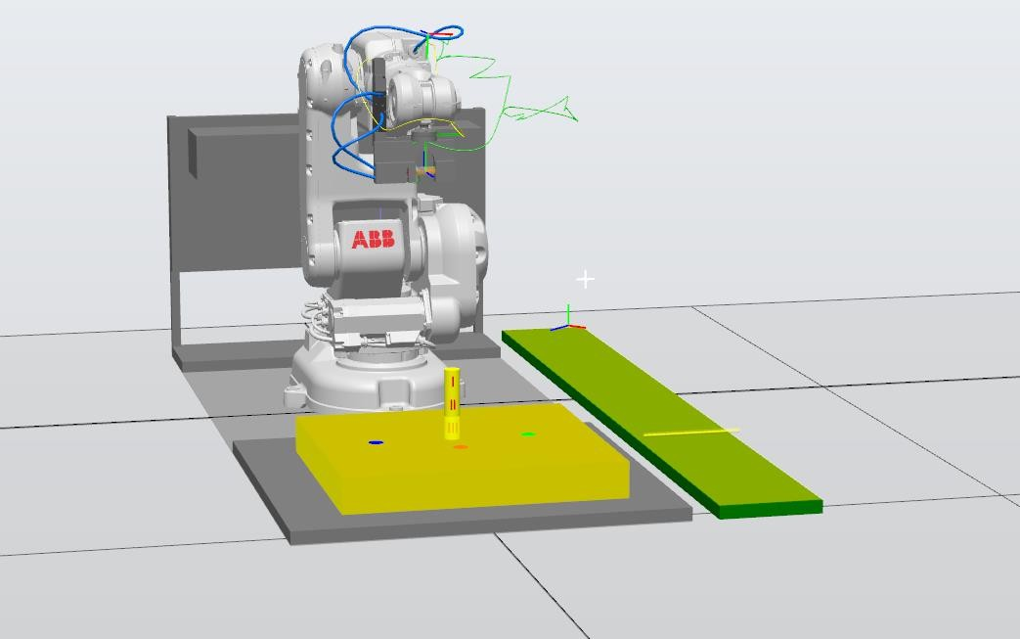elindult és a szenzornál megállt. A szimulációs környezet beállítása után sikeresen lefuttattuk a programot, amely egyetlen darab mozgatását hajtotta végre (2. ábra).

* 1. 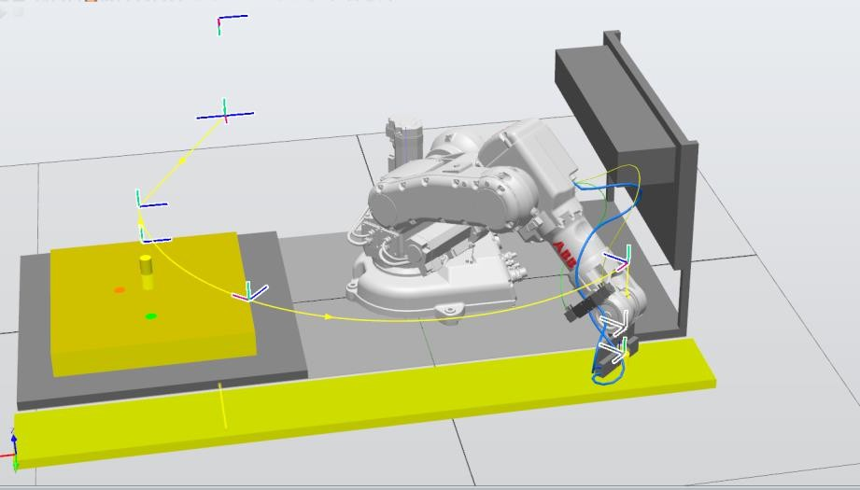**ábra - Kiinduló projekt**
  2. **ábra – Szimuláció eredménye**

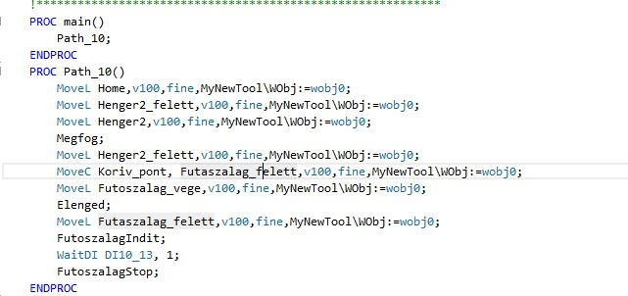

* 1. **ábra - RAPID programkód**

## mérföldkő

Elkészített funkciók:

# Második mérföldkőben elkezdtük a projekt alap felépítéseit, felvettük a pontos pozíciókat, amikkel majd a Hanoi Tornyai algoritmus szerinti megvalósításhoz kellenek.

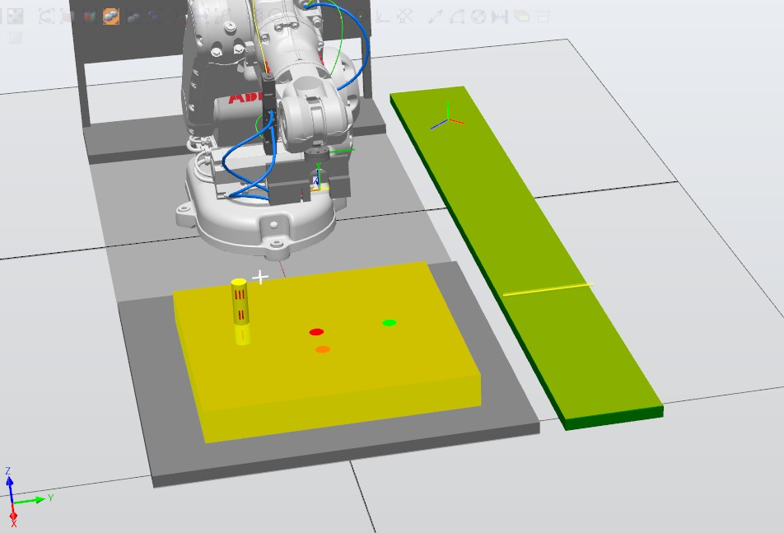

1. **ábra - Kiinduló projekt**

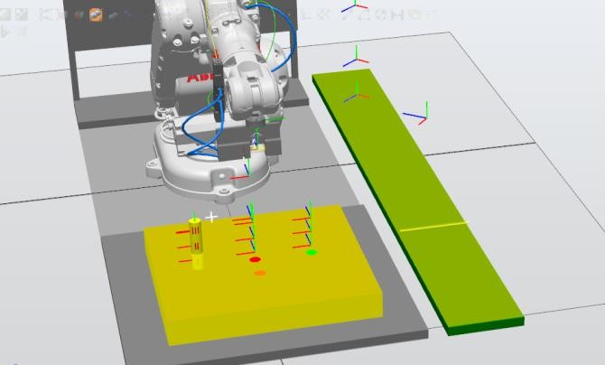

1. **ábra - Poziciók**

## mérföldkő

Elkészített funkciók:

# A RAPID programkód (8. ábra) bővítésével bevezettük a pozíciókba rakását. A szimuláció során a rendszer megfelelően átment a másik pozícióba, viszont az offsetek megvalósítása nélkül pontatlan pozíciókba rakott néhány hengert a szimuláció során.

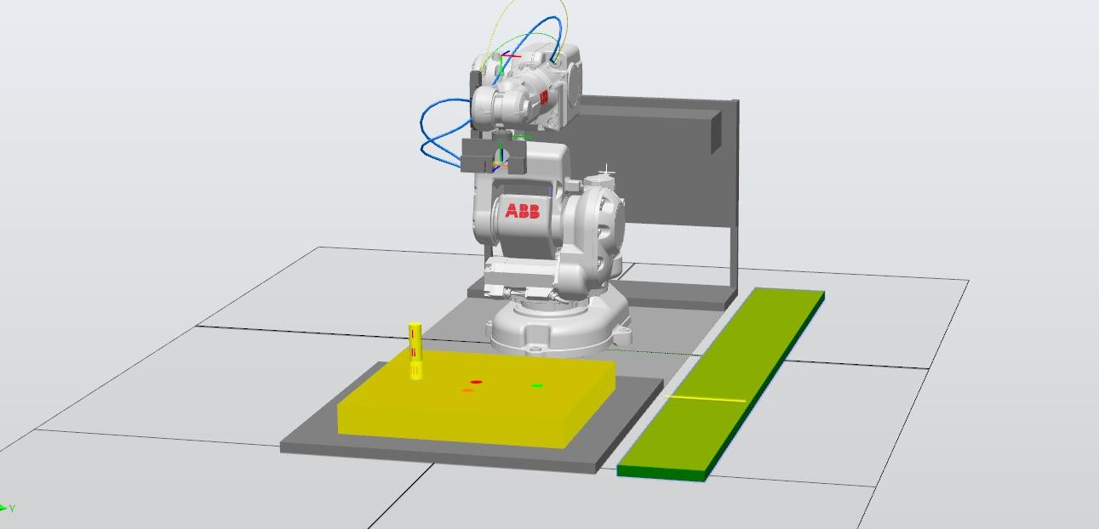

1. **ábra - Kiinduló pozíció**

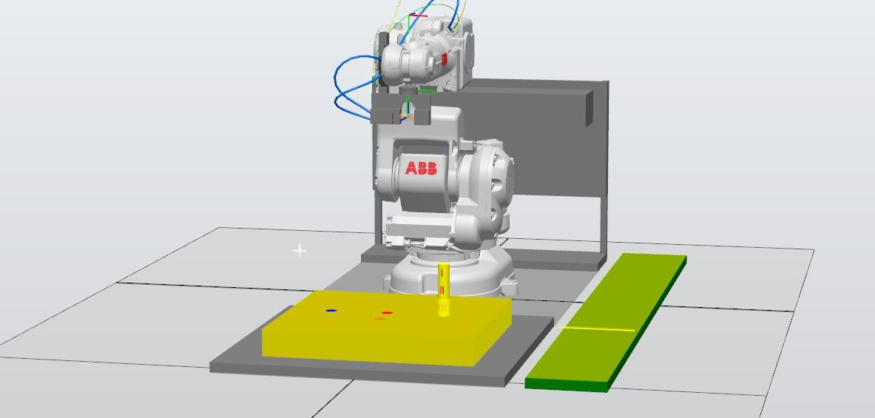

1. **ábra - Szimuláció eredménye**

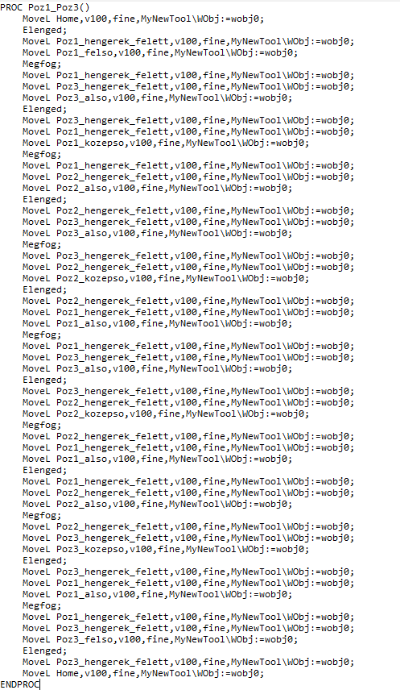

1. **ábra - RAPID programkód**

## mérföldkő

Elkészített funkciók:

# Projektben az előző pozíció alapú Rapid kód helyett, Offsetes megoldást valósítottunk meg ezzel kijavítva a korábbi pontatlan henger letevéseket. Jelen esetben a kettesből az egyes pozícióba.

1. 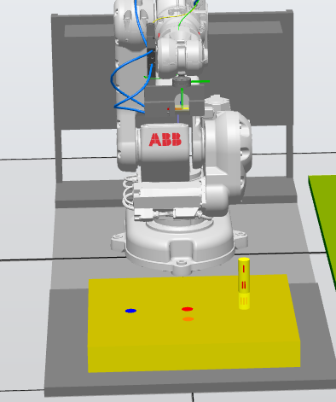**ábra - Kiinduló projekt**
2. **ábra - Szimuláció eredménye**

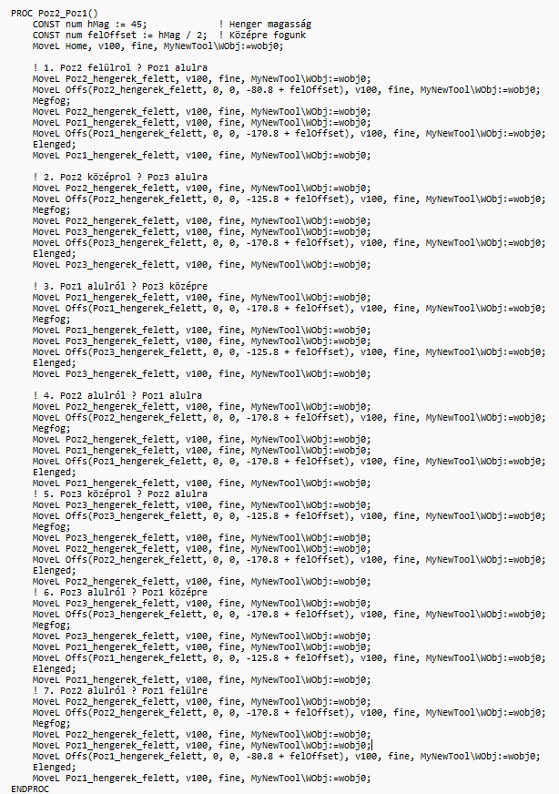

1. **ábra - RAPID programkód**

## mérföldkő

Elkészített funkciók:   
  
Videó a szimulációról:

https://github.com/Kaba0808/Robotika-projekt